Отчет по лабораторной работе 8

Модель конкуренции двух фирм

Илья Валерьевич Фирстов

Содержание

# Цель работы

Построить модель конкуренции

# Задание

Постройте графики изменения оборотных средств фирмы 1 и фирмы 2 без учета постоянных издержек и с веденной нормировкой для двух случаев.

# Теоретическое введение

Математическая модель оборотных средств 2 фирм описывается следующим уравнением:

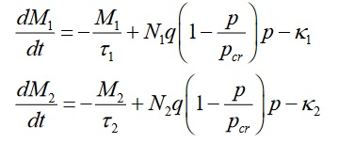

Код 1

Индексы 1 и 2 относятся к первой и второй фирме, соответственно. Величины N1 и N2 – числа потребителей, приобретших товар первой и второй фирмы.

# Выполнение лабораторной работы

При выполнении я использовал общий шаблон кода, в котором изменял лишь функции, которые отличают частные случаи от общей модели.

Код 1 случая (рис. [-@fig:001])

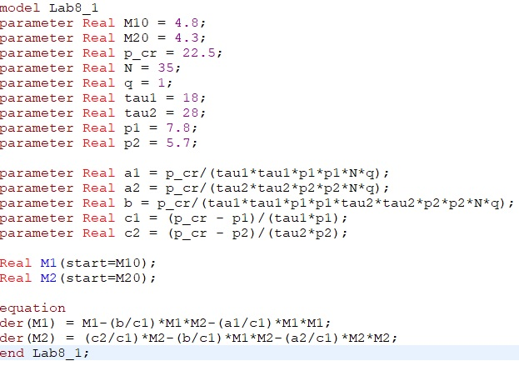

Код 1

График симуляции 1 случая (рис. [-@fig:002])

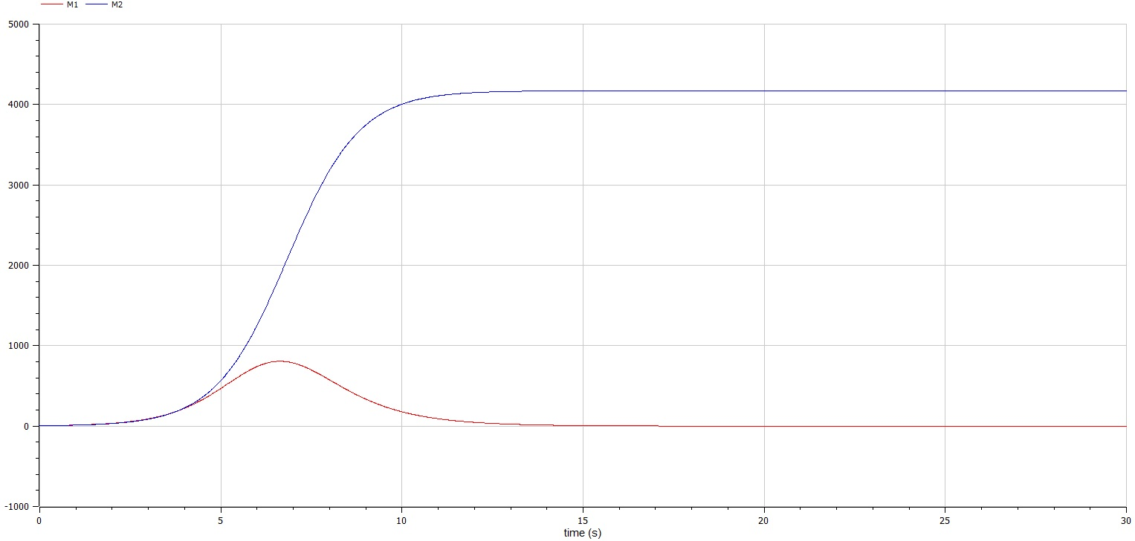

График 1

Код 2 случая (рис. [-@fig:003])

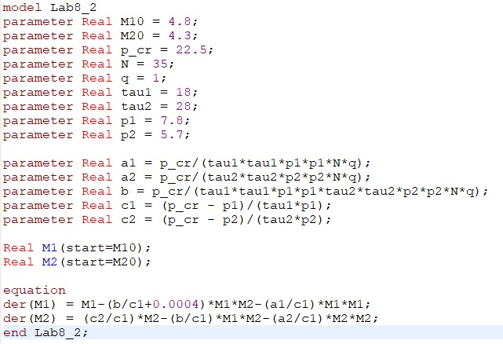

Код 2

График симуляции 2 случая (рис. [-@fig:004])



График 2

# Выводы

Я построил графики изменения оборотных средств фирмы 1 и фирмы 2 без учета постоянных издержек и с веденной нормировкой для двух случаев.

# Список литературы